产业链平台开发规划-需求评审稿(讨论稿)

一、背景描述
1、 现阶段，开发供应链运营管理系统，先解决合同、物流、仓储、监管等业务协同问题
2、下一阶段以及开发过程中，逐步建设面向合作伙伴的服务性产品。

二、利益相关者

1、产业主体关系图
*仅做基础性场景参照
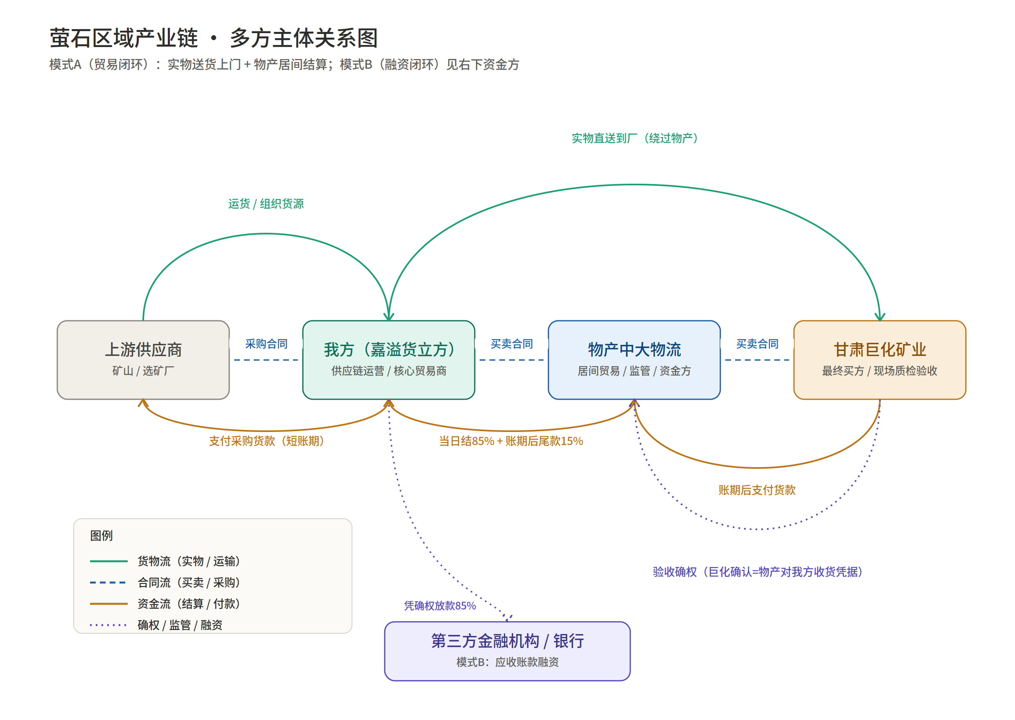

2、利益相关者/用户
- 业务岗位与工作内容
业务节点 | 岗位 | 职责 / 工作内容 | 责任人 | 系统模块
一、合同签订与商务
1. 业务合作 | 业务经理 | 与上下游洽谈贸易条款（品名、数量、单价、质量标准、结算方式、扣重规则、交货地等） | 黄蕾 | 合同管理
2. 合同起草审核 | 法务/风控 | 起草采购/销售合同，审核法律条款、违约责任、争议解决，确保税务合规 | 物产法务（外部） | 合同管理
3. 合同审批与盖章 | 综合内勤 | 内部审批、合同盖章，电子+纸质归档 | 徐甜甜 | 合同管理
4. 合同信息下达执行 | 现场负责人 | 将质量标准、扣重规则、结算周期、预付款比例等通知甘肃现场及龙游结算组 | 陈飞祥 | 合同管理
二、物流发运计划
5. 采购发运安排 | 采购对接 | 根据合同约定，组织运输车辆，对接供方/车队，制定发运排期，获取每车磅单、班样并实时发群 | 李纯福/蔡宇豪 | 物流管理
6. 到货预报 | 现场负责人 | 到货信息（车号、预计到达、批次）发群，@郑学、郑小明 | 陈飞祥/蔡宇豪 | 物流管理
三、现场收货与验收
7. 车辆入厂检查与过磅 | 过磅/检斤 | 先检查后过磅（查车厢、有无加水），回磅复检，拍照留痕，磅单/水印照实时发群 | 郑学 | 地磅管理  /监控录像
8. 规范取样与水分检测 | 取样/检测 | 规范取样保证代表性，测水分，卸车后查残留，化验单/数据/照片实时发群 | 郑小明 | 质检化验
9. 我方化验及复核 | 化验室 | 出具我方化验结果，与巨化比对，偏差>0.3%立即报陈飞祥并留样 | 徐主任 | 质检化验
10. 巨化方验收 | 巨化派驻（化验） | 出具《质检单》作为验收依据，我方存档核对 | 徐海文 | 质检化验
11. 巨化出具《入库单》 | 巨化派驻（兼内勤） | 完成入库手续，出具《入库单》并确认数据无误 | 徐海文 | 库存管理
12. 采购物流台账生成 | 物流台账 | 核对李纯福供方磅单+郑学场地磅单，形成采购物流台账，每日与李纯福核对 | 蔡宇豪 | 物流管理
四、数据确认与结算发起
13. 现场数据汇总 | 过磅/取样 | 每日18:00前完成数据汇总，提交陈飞祥 | 郑学、郑小明 | 采销系统
14. 数据核对与巨化确认 | 现场总负责人 | 核对磅单、化验单，@张妍要求确认，须收到“数据无误”回复 | 陈飞祥 | 采销系统
15. 发起结算指令 | 现场总负责人 | 确认无误后@黄蕾，通知启动结算流程 | 陈飞祥 | 采销系统
五、结算审核与预付款
16. 台账录入 | 台账统计 | 仅以群内一手原始数据（磅单、化验单、入库单）录入台账，不参与审核 | 徐甜甜 | 库存管理 · 台账（仅录入）
17. 结算审核与预付款计算 | 结算审核+税务合规 | 审核资料完整性，按约定比例（通常85%抹零）计算预付款；扣重数量作“结算利息”单独处理 | 黄蕾 | 成本核价 · 结算
18. 下达物产审批指令 | 结算审核 | 向王静下达指令：提交物产的资料清单及开票规则 | 黄蕾 | 成本核价 · 结算
六、物产审批与放款【外部】
19. 向物产提交审批 | 资金/物产对接 | 向物产提交结算单、质检单、入库单等审批资料 | 王静 | 资金 · 融资对接
20. 追踪物产放款 | 资金/物产对接 | 盯紧审批进度，确保“当日上午提交、下午到账” | 王静 | 资金 · 融资对接
21. 到账通知 | 资金/物产对接 | 物产放款后通知黄蕾到账金额 | 王静 | 资金 · 融资对接
七、开票与税务处理
22. 开具增值税发票 | 结算审核+税务合规 | 指导开票（扣重部分单独开为“结算利息”），确保税务合规 | 黄蕾 | 财务 · 票据（开票规则引擎）
23. 发票交付与签收 | 资金/物产对接 | 发票传递下游客户/巨化方，取得签收记录 | 王静 | 财务 · 票据
八、最终结算与尾款
24. 合同全部交付后 | 巨化派驻（兼内勤） | 出具最终结算单（总数量、总金额、扣重汇总） | 海文岗 | 成本核价 · 尾款（外部接口）
25. 尾款计算与确认 | 结算审核 | 据最终结算单计算尾款（总货款 − 已付预付款 − 其他扣款） | 黄蕾 | 成本核价 · 尾款
26. 物产支付尾款 | 资金/物产对接 | 向物产提交最终结算资料，跟进尾款支付 | 王静 | 资金 · 融资对接
27. 尾款到账确认 | 资金/物产对接 | 尾款到账后通知黄蕾、陈飞祥，完成全部资金支付 | 王静 | 资金 · 融资对接
九、合同关闭与归档
28. 全周期对账与闭环检查 | 台账+现场+结算 | 出具全周期结算汇总表，三方共同确认数据无误 | 徐甜甜、陈飞祥、黄蕾 | 数据报表 · 对账
29. 资料归档 | 综合内勤 | 合同、磅单、化验单、结算单、发票、银行回单等电子+纸质归档 | 徐甜甜 | 全模块 · 归档
30. 合同关闭通知 | 现场总负责人 | 通知现场、龙游、物产、巨化合同执行完毕 | 陈飞祥 | 采销系统 · 合同关闭
- 用户角色（待定）
运营平台方——负责平台的运营管理 |  | 系统角色
采销业务 | 下采购/销售订单、管合同(双边自动拆分/单边)、发货提货指令 → 采销系统。  *实际由运营根据业务人员信息操作 | 用户
龙游后端运营 | 合同、物流、台账、结算、开票、对资金方 → 价格结算 + 模型层(财务/核价) | 用户
业务/运营管理者 | 看额度、价格、结算、整体业务运转 → 采销 + 模型层；  做审批。 | 用户
玉门一线现场人 | 过磅、取样、质检、收货录入、监控 → 地磅 / 质检 / 监控 / 一线小程序 | 用户
物流运营 | 物流合同、订单、登记车次、核运费、与承运商对账等 | 用户
仓储/库管 | 入库、出库、移库、盘点、批次库位 → 库存管理 | 用户
财务 | 结算、核价、损耗核算、开票口径 → 结算 + 商业/财务模型 + 损耗/核价模型 | 用户
风控/质量管理 | 质检规范、质量预警、磅单异常、损耗评估 → 质检 + 模型层 | 用户
外部协同方——数据进出、需要被推送或对接
下游客户 | 验收确认、收货数据、质检结果 → 销售/质检/磅单/监控(对外客户端,二期) | 对接
上游供应商(矿山/选厂) | 接单、发货、对账 → 供应商管理 + 采购入库(协同端,二期) | 对接
物流承运商/司机 | 接派车、上报轨迹、在途异常 → 物流管理 + 轨迹跟踪 | 对接
资金方(物产/银行) | 看确权数据、做放款风控 → 结算 + 商业模型(对接接口,二期) | 对接
第三方检测机构 | 出质检报告 → 质检化验（一期我方手动录入多渠道质检信息） | 对接
税务/金税系统 | 开票对接 → 结算管理 | 对接
决策与受益方——项目利益相关者
项目发起人/老板 | 战略意图、预算、授权——决定做不做、做多大
合作伙伴 | 上下游合作者的支持，第三方仓储/金融/监管服务商
被监管仓服务的第三方 | 提出需求、享受服务、贡献业务量
外部利益相关者——地方政府机构、协会、关联性产业、竞品

3、实体关系图（数据）
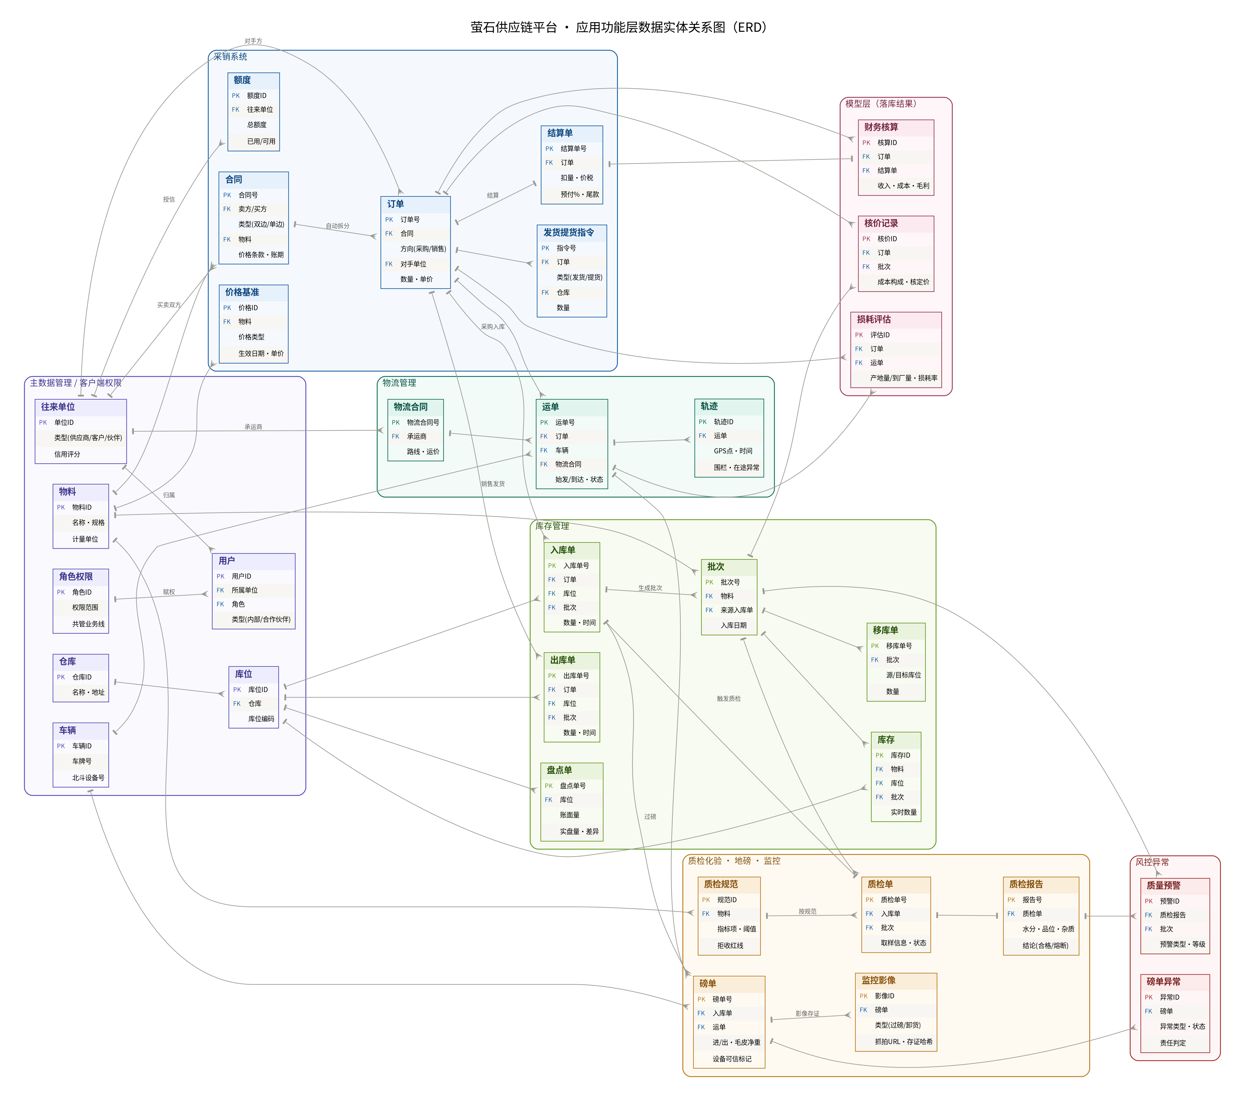

三、产品模块架构图
萤石产业链平台 · 应用功能层
概要需求评审稿(讨论稿)
文档性质
- 本稿处于内部对齐早期阶段,现状业务尚未完成访谈。用途是框定模块范围、边界与关联,不作为详细 PRD。
- 所有标注【待现状确认】的内容均为假设,需经业务 / 玉门现场核实后方可进入详细设计。
- 评审聚焦四件事:① 做哪些模块 ② 各模块职责与边界 ③ 模块间关联是否完整 ④ 哪些假设要优先验证。
- 不在本稿范围:字段级定义、页面原型、接口字段、异常分支、功能优先级。

3.1、模块全景与业务主线
- 应用功能层含 6 个业务模块 + 主数据管理,业务主线为：
采销订单 → 物流(找车 / 采购入库 / 销售发货) → 库存(批次 / 库位) → 质检 + 地磅 + 监控(可信数据) → 价格结算
- 主数据管理为以上所有模块提供统一的往来企业/单位、物料、仓库库位、车辆、价格等基础资料，同时要完成权限管理

1. 采销系统
模块定位
平台的业务起点。管理采购与销售的合同、订单全流程,自动拆分双边业务,管控额度、价格与结算,沉淀供应商与客户主数据。下游物流、库存、质检、结算的业务均由这里的订单驱动。
平台的业务起点。管理采购与销售的合同、订单全流程,自动拆分双边业务,管控额度、价格与结算,沉淀供应商与客户主数据。下游物流、库存、质检、结算的业务均由这里的订单驱动。
*是否需要增加框架合同？由框架合同可拆分采购或销售合同，带出基本信息，需要重新进入审批流程。
功能清单
功能 | 说明
合同管理 | 采购/销售合同录入;支持双边(自动拆分为采购单 + 销售单)与单边;  含价格条款、账期、关联物料；外部合同号（例如纸质合同编号，合作方ERP编号）。
订单管理 | 由合同生成采购订单、销售订单;含方向(采购 / 销售)、对手方、数量、单价、状态
发货 / 提货指令 | 基于订单下达发货或提货指令,触发物流与出入库
额度管理 | 按往来单位设授信额度;下单校验可用额度,超额预警 / 拦截 / 新增额度审核
价格 · 结算管理 | 价格基准维护;按规则(扣水扣杂、预付 %、尾款)生成结算单【只生成单据】
供应商管理 | 供应商档案、资质、信用、合作记录
客户管理 | 客户档案、信用、收货确认配合度
关键交互(用户怎么用)
- 采销员录入合同 → 判断双边 / 单边 → 双边自动拆出采购单与销售单。
- 下单时系统自动校验额度,超额弹窗提示或拦截。【一期不做，人工控制，可以做合作伙伴总额提示】
- 由合同下达发货 / 提货指令 → 自动通知物流与库存。
- 收到收货确认 → 结算引擎按规则算出预付款 / 尾款 → 生成结算单待财务审核。
与其他模块的关联
关联模块 | 关系
物流管理 | 订单 / 指令触发派车、采购入库、销售发货
库存管理 | 出入库单据关联订单与批次
质检化验 | 入库触发质检;质检结果影响验收与结算
地磅管理 | 过磅净重回流作为结算数量依据
主数据管理 | 供应商 / 客户 / 物料 / 价格取自主数据
模型层 | 结算数据喂给成本核价、财务核算模型
待现状确认
评审时重点讨论 / 会后向业务核实:
- 双边业务是否真的需要系统自动拆单?拆单规则(价格、数量、账期映射)如何定?
- 结算规则口径:扣水扣杂公式、预付比例(85%?)、尾款、抹零规则由谁定、是否统一? 是否合同文本
- 额度超限是『硬拦截』还是『预警放行』?谁有权放行?是否可以发起审批增加额度，超额发货/超额采购。
- 价格基准来自平台均价指数还是手工维护?谁维护?（实际按照合同填入）
- 合同是否支持溢短装？

2. 物流管理
模块定位
组织和管理货物运输全过程。运营平台方是物流的组织方(找车、签约、调度、单据、结算),承运商是被调度与履约的一方。覆盖采购入库运输与销售发货运输。
功能清单
功能 | 说明
物流叫车 / 调度 | 发布运力需求、车货匹配、派车
物流合同 | 承运商合同、运价、路线、资质管理
提货 / 发货执行 | 承接采销的发货 / 提货指令,生成运输任务
采购入库运输 | 供应商 → 仓 / 厂的运输与到货跟踪
销售发货运输 | 仓 / 厂 → 客户的运输
运单与单据 | 运单、签收 / 回单、单据归档
轨迹跟踪 | GPS / 北斗轨迹、电子围栏
在途异常管理 | 超时、偏航、异常停留预警;与磅差联动
物流台账 | 车次、里程、运费、签收状态一览
物流结算 | 运费核算(车次 / 吨公里)、与承运商对账结算
关键交互(用户怎么用)
- 采销下达发货 / 提货指令 → 物流生成运输任务 → 叫车派车。
- 车辆进入厂区电子围栏 → 自动推送『待收货预警』给现场。
- 在途异常(超时 / 偏航 / 停留)→ 自动告警并挂起相关单据。
- 运输完成 → 生成台账 → 按运价核算运费 → 与承运商对账结算。
与其他模块的关联
关联模块 | 关系
采销系统 | 接收发货 / 提货指令;运费回流成本
库存管理 | 到货触发入库;发货触发出库
地磅管理 | 进出场过磅关联运单 / 车辆
监控录像 | 到货 / 卸货影像关联车次
主数据管理 | 车辆、承运商、路线取自主数据
模型层 | 运费、里程喂给成本核价、损耗评估
待现状确认
评审时重点讨论 / 会后向业务核实:
- 物流是长期承运商,还是临时找车?三种对叫车 / 结算设计影响大。
- 运费结算口径:按车次、按吨、还是按吨公里?
- 物流结算(运费,结给承运商)与采销结算(货款)需完全分离——是否认可?（可以由采销合同创建，也可以独立创建并关联）
- 在途异常阈值(超时多久、偏航多远)由谁定?【一期不开发，由物流供应商提供数据支持】

3. 库存管理
模块定位
以批次为核心管理货物在仓储环节的数量与位置,实现全程可追溯,支撑出入库、移库与盘点。
功能清单
功能 | 说明
入库管理 | 采购到货入库,生成批次
出库管理 | 销售发货出库,扣减库存
批次管理 | 按批次记录来源、数量、质检状态,贯穿全程追溯
库位管理 | 仓库 / 库位编码、库容
库存查询 | 实时在库量(按物料 / 库位 / 批次)
移库管理 | 批次在库位间移动
盘点 | 账面 vs 实盘、差异处理
关键交互(用户怎么用)
- 物流到货 + 过磅 + 质检合格 → 生成入库单与批次。
- 销售指令 → 出库单 → 扣减库存。
- 移库登记源 / 目标库位 → 更新库存位置。[存在销售移库，内部利润中心按移库算]
- 盘点录入实盘量 → 系统比对账面 → 生成差异单。
与其他模块的关联
关联模块 | 关系
采销系统 | 出入库关联订单
物流管理 | 到货 / 发货触发出入库
质检化验 | 入库批次触发质检;结论决定批次是否可用
地磅管理 | 过磅净重作为入库数量依据【关联磅单，质检单，入库单】
主数据管理 | 仓库、库位、物料取自主数据
待现状确认
评审时重点讨论 / 会后向业务核实:
- 关键:是否真有自有仓?模式 A 货直送巨化,可能不入自有仓[自动完成还是手动完成移库？]——若如此,库存模块一期可能仅用于监管仓场景或暂不启用。
- 批次粒度按车、按合同还是按日?提单，车辆
- 监管仓场景下库存归属与权属(留置 / 抵押)如何记录?

4. 质检化验
模块定位
管理入厂货物的取样、化验、报告与质检规范,提供质量数据作为验收与结算依据,并为质量异常预警模型提供数据来源。

功能清单
功能 | 说明
质检单 | 按批次 / 车次发起,记录取样信息与状态
质检报告 | 水分、品位、杂质等结构化结果;合格 / 熔断结论
质检流程规范管理 | 指标项、阈值、拒收红线、取样 SOP
化验设备直连(可选) | 水分仪 / 快检仪数据直采,减少人工填单
关键交互(用户怎么用)
- 入库 / 过磅完成 → 触发质检单 → 取样化验。
- 化验数据录入或设备直采 → 生成质检报告 → 按规范判合格 / 熔断。【一期实际手工录入】
- 触发熔断 → 通知采销与客户协商(折价 / 退货)。【人工介入】
- 报告回流结算(扣水扣杂),并推送质量预警。
与其他模块的关联
关联模块 | 关系
库存管理 | 关联批次,结论决定批次可用性。
地磅管理 | 关联同车磅单 / 车次
采销系统 | 质检结果影响验收与结算。通过提单关联合同。
监控录像 | 取样 / 卸货影像佐证
模型层 | 报告数据 → 质量异常检测预警
主数据管理 | 物料、质检规范取自主数据
待现状确认
评审时重点讨论 / 会后向业务核实:
- 化验由巨化、第三方,自检。这决定数据来源与接入方式。质检下应该有三组数据。
- 化验数据怎么进系统:设备直连还是人工录入?【我方上传OCR识别，并存入系统】
- 拒收红线与扣水扣杂折算公式的口径由谁定?需要先设定。
- 偏差/熔断如何处理？.
3份取样化验
核心是确定性，包括过程和结果，异常处理的确定性。
第三方数据能不能让他们自己上传。

5. 地磅管理
模块定位
采集进出场过磅数据,作为数量结算的源头依据;通过设备防作弊与影像关联,保证『磅不可造假』与采购 / 入库偏差可追溯。
功能清单
功能 | 说明
磅单管理 | 进场 / 出场过磅;毛重 / 皮重 / 净重;关联车次、运单、入库单
设备直连与防作弊 | 红外防压边、称重稳定取值、自动抓拍车牌
影像存储 | 上传、查看磅单数据。
异常处理 | 磅差超限、设备离线 / 脱机、人工录入的降级标记与处理流程
关键交互(用户怎么用)
- 车辆过磅 → 自动取重 + 抓拍 → 生成磅单。
- 出厂重量 vs 到厂重量比对 → 偏差超阈值锁单并推异常。
- 设备离线 / 人工录入 → 打『非可信数据源』标签 → 阻断自动流转、转人工复核。
与其他模块的关联
关联模块 | 关系
物流管理 | 关联运单 / 车辆
库存管理 | 净重作为入库数量
质检化验 | 关联同车质检
监控录像 | 过磅时刻影像关联磅单
采销 / 模型层 | 净重回流结算、损耗评估
待现状确认
评审时重点讨论 / 会后向业务核实:
- 地磅巨化使用时候，我方无法查看本地数据，只有磅单，需要手动或识别录入。【共用地磅，不共用数据】
- 目前只能拿到我方本地数据（需要开发系统，由仓库岗位同事地磅电脑手动上传，技术可实施性待定)。
- 磅差阈值定多少(千分之几)?
- 磅差异常谁有权处理 / 定责?

6. 监控录像
模块定位
对过磅、卸货等关键环节进行视频监控与存证,与磅单 / 单据关联,提供防作弊与争议追溯能力。
功能清单
功能 | 说明
实时监控 | 地磅、卸货区实时视频
录像存证 | 关键节点录像留存,时间戳 / 哈希存证
磅单监控影像 | 过磅 / 卸货影像自动关联对应磅单与车次
关键交互(用户怎么用)
- 过磅触发 → 抓拍车头 / 空厢影像 → 关联磅单。
- 卸货后抓拍『空厢』→ 防夹带 / 未卸净。
- 影像与单据打包 → 作为收货确认与争议追溯证据。
与其他模块的关联
关联模块 | 关系
地磅管理 | 影像关联磅单(强依赖)
物流管理 | 关联到货车次
采销系统 | 作为收货确认 / 争议证据
信任 / 存证 | 影像哈希存证
待现状确认
评审时重点讨论 / 会后向业务核实:
- 目前视频影像本地硬盘存储。切片，异常监控上云，上链放在第二期。

7. 主数据管理
模块定位
全平台共享的基础档案中心,统一管理往来单位、用户权限、物料、仓库库位、车辆、价格等,保证各模块数据口径一致。
功能清单
功能 | 说明
往来单位 | 供应商 / 客户 / 合作伙伴档案、信用  *供应商和客户是区分类型的。第一期可以不强制，但是作为选项。
用户与权限 | 用户、角色、权限范围、共管业务线;支撑内部端与合作伙伴端鉴权
物料品类 | 萤石粉规格、计量单位
仓库库位 | 仓库、库位编码
车辆 | 车牌、北斗设备号
价格基准 | 物料价格 / 指数、生效期

角色权限 | 角色权限管理
关键交互(用户怎么用)
- 各模块下拉 / 引用主数据,保证来源唯一。
- 主数据变更 → 影响引用方(需版本 / 生效控制)。【待解决方案】
- 权限决定谁能看哪条业务线(尤其合作伙伴共管场景)。
与其他模块的关联
关联模块 | 关系
全部业务模块 | 被采销 / 物流 / 库存 / 质检 / 地磅 / 监控引用
客户端 | 用户权限决定运营后台与小程序的可见范围
待现状确认
评审时重点讨论 / 会后向业务核实:
- 主数据由谁维护、谁审核?
- 合作伙伴『共管业务线』的权限边界如何划?
- 价格基准来源(平台指数 / 手工 / 外部行情)?

3.2、 二期规划
启动二期的前置条件:
- 一期业务单据已串成关联链、数据成体系,线下闭环可在线上被观察、可信。
- 已能按企业主体隔离、按关系授权(单据从源头绑定签约主体)。
- 已沉淀一定的可信交易数据与区域产业数据,具备核价 / 风控的初步判断力。
二期围绕『对外服务三大块(仓储 · 金融 · 监管)』+『支撑能力』展开,共 8 个模块群:
对外服务:A 合作伙伴协同共享可信信息 · B 监管仓服务(标准可用) · C 供应链金融 · D 财务结算与资金中心
支撑能力:E 区域产业数据与产业研究 · F 可信数据层 · G 多企业主体 / 利润中心 · H 模型能力升级

A. 合作伙伴协同与信息共享(对外端)
定位
打通『合作伙伴看不到、收不到关联单据』的问题,让合同、物流、磅单、仓储、监控能同步查看或推送给相关方。这是二期对外服务的入口。
包含能力
- 合作伙伴门户与客户端:Web 后台 + 小程序 / 企业微信 + API 对接
- 信息同步与主动推送:按相关方推送合同、物流、磅单、仓储状态、监控影像
- 按主体隔离 + 按关系授权:单据从生成即绑定签约企业主体,合作伙伴只看到与其相关(与我方某主体有关联)的单据
- 叠加物联网客观数据(地磅、监控),用『机制 + 数据』而非『关系』建立信任
与一期的衔接
依赖一期主数据(用户权限 / 共管业务线)与采销、物流、库存、质检、地磅、监控的单据数据链。

B. 监管仓标准化服务
定位
监管仓是最『绕不开』、也最能体现核心价值的服务:靠控货——物联网监管 + 可信单据 + 现场监控——为合作伙伴与资金方提供可信的货权与货物状态。
把『关系型信任』替换为『机制型信任』。
包含能力
- 入出库核验、电子仓单 / 监管凭证
- 实时货物状态监控(地磅、电子围栏、视频、传感)
- 货权登记与权属(留置 / 动产抵押)管理
- 面向资金方的监管报告与穿透式查询
与一期的衔接
强依赖一期库存、地磅、监控、质检模块;是连接 C 金融与 F 可信数据的中枢。

C. 供应链金融服务
定位
基于监管仓的可信货权与确权应收账款,对接资金方(物产 / 银行 / 保理),为合作伙伴提供融资,自身也降低融资门槛与成本。
包含能力
- 确权数据包组装并推送资金方(磅单 + 质检 + 确权 + 监管凭证)
- 融资申请、放款进度追踪、资金路由(多资金方切换)
- 基于一期可信交易数据的信用 / 授信与买方信用评估
与一期的衔接
依赖 B 监管仓 + D 财务资金中心 + F 可信数据层;数据源头来自一期。

D. 财务结算与资金中心
定位
在一期采销 / 物流结算之上,管理合同收付款、账期、利息与对账,支撑多主体资金归集与内部结算。
包含能力
- 合同收款 / 付款、账期与利息管理
- 多主体 / 利润中心资金归集与内部结算
- 对账、资金看板与资金链预警
与一期的衔接
承接一期采销结算与物流结算;与 C 金融、G 多主体强相关。

E. 区域产业数据与产业研究能力
定位
采集、掌握区域产业数据,目的是形成我们自己的判断力与运营能力(核价、风控、找货、议价)。
资讯是产业研究能力,不是对外售卖的服务;数据是去采、去换、去沉淀的,是产业链关系。
包含能力
- 数据采集:周边矿山 / 选厂的储量、产能、库存、运输距离、价格、成本
- 一线采集工具:给玉门业务同事的轻量录入 / 上报工具,让采集本身不费劲
- 数据沉淀:通过产业关系获得数据、换数据并结构化入库
- 产业研究产出(供内部决策):区域产业地图、价格基准 / 指数、供需热力
与一期的衔接
为一期价格基准与核价 / 风控模型提供外部数据输入;能力沉淀反哺运营。

F. 可信数据层
定位
为监管与金融提供『不可篡改』的数据底座,把『过磅—质检—确权—单据』链路用存证 / 直连固化。这正是监管的一环——数据一致性限制了篡改。
包含能力
- 区块链 / 可信时间戳存证、加密
- 关键数据设备直连(直采,减少人工录入空间)
- 监控影像切片上云、关键节点上链(承接一期延后项)
与一期的衔接
覆盖一期地磅、质检、监控、确权数据;是 B 监管仓与 C 金融的可信底座。

G. 多企业主体 / 利润中心管理
【可能需要提到一期】
定位
支撑『用不同企业主体跟合作伙伴签合同』的现实,在一个系统窗口内管理多主体,并从源头解决数据隔离与共享。
包含能力
- 多主体 / 利润中心 / 业务组在单一系统窗口管理
- 单据从生成即绑定签约主体;按主体隔离、按关系授权
- 内部利润中心间核算(如销售移库)
与一期的衔接
一期主数据已预留主体绑定与权限;二期落地多主体核算与对外数据隔离。

H. 模型 / 能力升级
定位
把一期沉淀的数据进一步转化为更强的能力;审核从人工流程逐步走向半自动 / 自动,体现『分阶段、不贪全』。
包含能力
- 审核模型:人工流程 → 半自动 / 自动
- 质量异常检测预警、损耗评估、成本核价模型深化
- 买方 / 合作方信用画像(可对资金方输出,降低风控成本)
与一期的衔接
在一期模型 / 概念层基础上演进,数据来自一期业务沉淀。

四、其他关键功能&特性
- 识别单据图像
- 相关业务流程完结需要完整相关附件，必选项
- 系统上线后的，双轨并行。很多流行会在微信或者其他工作群确认。实现不了全流程数字化。

开发周期
大宗贸易运营管理系统，第三方ERP基础版SAAS部署20-50万/年，常规SAP年费百万，而且扩展支持成本高；半年前从0到1成本百万起步，资金需求无上限；需要完整的开发团队，开发周期3-6
个月。
AI支持
- 开发周期：文档确定1-2月可以进入测试阶段，3
- 个月线上测试。
- 持续开发：后续功能扩展可以在需求/解决方案确定后数天内完成测试并上线。
- 资源需求：AI高级版本+前期外包技术咨询

